**משימת בית HIBOB:**

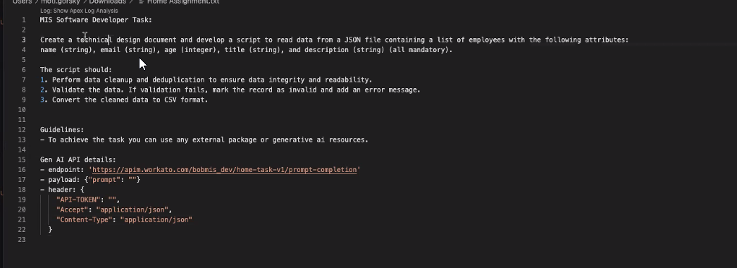

טייטל שם – קלינאפ

ולדיציה – אימייל וAGE

משאיר לי להחליט באיזה חבילה שאני רוצה, באיזה שפה שאני אבחר.

קובץ CSV עם דייטה שאני נקי, אם יש רשומה לא ולידית לסמן את זה.

חשיפה של GENAI